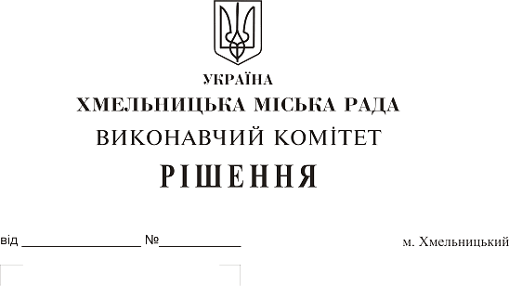
Про зміну договорів найму на житлові приміщення

Розглянувши заяви громадян та керуючись ст.ст. 103-106 Житлового кодексу Української РСР, виконавчий комітет міської ради

ВИРІШИВ:

1. Змінити договір найму:

1.1. За бажанням основного квартиронаймача Волянської Наталії Петрівни, договір найму на квартиру переоформити на Волянського Євгенія Олександровича.

Міський голова О. Симчишин

